關於《嶽麓簡（叁）》的“燕城”
（首發）

陳劍
復旦大學出土文獻與古文字研究中心
頃讀簡帛網陳偉先生《魏盜殺安宜等案“焦城”試說》一文（http://www.bsm.org.cn/show_article.php?id=1915），討論嶽麓秦簡《奏讞書》案例十𡿁盜殺安、宜等案158（1822）所謂“故熊城人”之“熊”字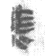，指出原釋“熊”於形不合，此甚是。陳偉先生改釋爲“焦”。按此形應釋爲“燕”。跟《秦漢魏晉篆隸字形表》832頁所收“燕”字諸形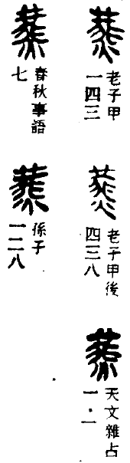對比，尚可看出其形大同；尤其是與末一例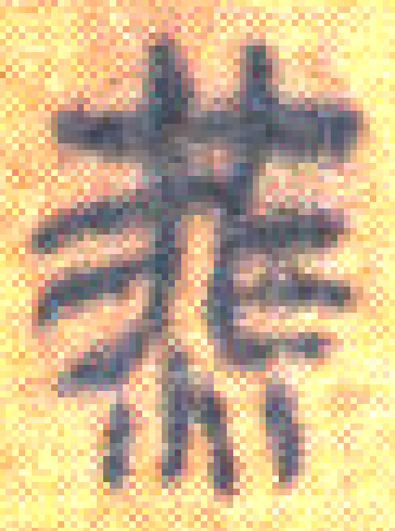形（《馬王堆漢墓文物》154頁）相比,更可說完全相合——釋“燕”係將形拆分作上爲“廿”形（大半尚存）、中間爲“非”形（右半尚存），跟釋“焦”對其上半現存筆劃間的關係看法不同。
陳偉先生已引《嶽麓簡（叁）》原注“熊城，簡164稱‘有母、妻、子，在𡿁（魏）’，疑為魏國縣邑名，地望未詳”、並以其所釋之“焦”亦正屬魏爲說。按簡文“燕城”應即古書多見的所謂“南燕”之“燕”，其地在今河南延津縣東北，亦正屬魏國。秦置燕縣、漢代襲之（已見於張家山漢簡《二年律令·秩律》460），皆屬東郡。《戰國策·魏策一》“蘇子爲趙合從說魏王”章，蘇秦謂魏王之地“北有河外、卷、衍、燕、酸棗”；《史記·秦始皇本紀》：“五年，將軍（蒙）驁攻魏，定酸棗、燕、虛、長平、雍丘、山陽城，皆拔之，取二十城。初置東郡。”張守節《正義》：“燕，烏田反。《括地志》云：‘南燕城，古燕國也，滑州胙城縣是也。’”
2013年9月24日

